本资料仅供内部使用！

**民生银行核心系统**

**业务活动管理**

**需求规格说明书**

联创智融

2012年05月04日

本文件中出现的任何文字叙述、文档格式、插图、照片、方法、过程等内容，除另有特别注明，版权均属**联创智融**所有，受到有关产权及版权法保护。任何个人、机构未经**联创智融**的书面授权许可，不得以任何方式复制或引用本文件的任何片段

**修改记录**

|  |  |  |  |  |  |  |
| --- | --- | --- | --- | --- | --- | --- |
| **制定日期** | **生效日期** | **制定 /修订内容摘要** | **版本** | **拟稿** | **审查** | **批准** |
| 2012-05-04 |  | 1. 修改非账务查询条件 2. 增加异常处理查询需求 | V1.2 | 苏德明 |  |  |
|  |  |  |  |  |  |  |
|  |  |  |  |  |  |  |
|  |  |  |  |  |  |  |

**内容目录**

1. 引言 4

1.1. 背景 4

1.2. 编写目的 4

1.3. 适用范围 4

1.4. 内容介绍 4

1.5. 预期读者 4

1.6. 参考资料 5

2. 系统概述 5

2.1. 业务背景 5

2.2. 系统功能 5

2.3. 客户类别及特征 6

2.4. 实现约束 7

2.4.1. 数据来源 7

2.4.2. 数据内容 7

2.4.3. 数据迁移 7

2.5. 运行环境 7

3. 需求范围 7

4. 需求描述 8

4.1. 非账务交易明细查询 8

4.1.1. 业务范围 8

4.1.2. 业务规定 8

4.1.3. 业务流程 8

4.1.4. 业务规则 10

4.1.5. 业务功能 11

4.2. 异常处理查询 12

4.2.1. 业务范围 12

4.2.2. 业务规定 12

4.2.3. 业务流程 12

4.2.4. 业务规则 12

4.2.5. 业务功能 12

5. 性能及环境需求 13

5.1. 性能需求 13

5.1.1. 期望性能 13

5.2. 环境需求 14

5.2.1. 硬件需求 14

5.2.2. 软件需求 14

6. 附录 14

# 引言

## 背景

## 编写目的

本文档作为北京联创智融信息技术有限公司与中国民生银行之间就业务活动审计系统需求理解达成一致共识的基础文件，作为双方界定项目范围、签定合同的主要基础，也作为本项目验收的主要依据。同时，本文档也作为后继工作开展的基础，供双方项目主管负责人、项目经理、技术开发人员、测试人员等理解需求之用。

## 适用范围

本文档适用于所有与本项目有关的软件开发阶段及其相关人员，其中：民生科技部的项目负责人、公司方项目经理、技术开发人员（包括分析人员、设计人员、程序人员）、测试人员应重点阅读本文档各部分，其他人员可选择性阅读本文档。

## 内容介绍

## 预期读者

本规格的内容涵盖了本系统的硬件需求、软件需求、业务流程需求及性能需求。

本规格的阅读、使用者包括：

* 项目管理人员
* 软件设计人员
* 代码开发人员
* 软件测试人员
* 软件质量控制人员
* 系统维护人员

## 参考资料

|  |  |  |  |
| --- | --- | --- | --- |
| **序号** | **标题** | **发布日期** | **来源** |
|  | 《XBANK2.0-前台公共规则-20120504.xlsx》 | 2012-05-04 | 张智勇 |
|  | 《XBANK2.0-前台公共规则-20120814.xlsx》 | 2012-08-14 | 朱少峰 |
|  |  |  |  |

# 系统概述

## 业务背景

当前经济已经进入了”服务经济”的新时代，在金融业竞争日趋激烈的今天，客户的维权意识也越来越强。中国民生银行作为一个金融服务机构，服务范围、服务内容、服务效率和服务态度等方面都能引发客户投诉，直接影响着市场占用率。尽管中国民生银行在不断得提高服务水平，扩展服务范围，但客户投诉还是屡有发生。

当客户维权投诉时，我们可以通过审计系统，查询柜员场景操作轨迹，并以最快的速度给客户回复。以此来有效的帮助中国民生银行处置客户投诉事件，最大程度的降低银行的损失，树立民生银行形象。

业务活动管理系统于新核心建设时期就开始调研、立项和开发，并随着我行新核心系统的成功上线完成了一期的建设任务和目标，并已投入生产运营。目前系统运行平稳，业务反响良好。

随着民生银行的战略调整和业务的飞速拓展，新的运营渠道和运营场景也在快速发展。为持续提升客户服务和业务管理质量，新核心后业务管理部门对本系统提出了更高的要求，具体表现在1）对一期系统进行功能改造，使系统支持标准化的日志文件和数据接口，使得改造后的系统支持参数化和配置化开发管理，有效降低新场景的开发成本，提高场景开发的规范性、正确性和高效性；2）通过提供标准的数据格式规范有效提高渠道系统数据格式的一致性，增加系统的开放性与灵活性；3）持续纳入新的交易渠道和开发场景，尤其是电子渠道的纳入，大幅度的增加了非帐务交易的覆盖范围，使得客户的非帐务交易流水更加完整和规范，从而持续提升对客户的服务质量。

为此，系统需要在一期建设的基础之上展开二期开发，持续完善并提升系统的服务能力。

## 系统功能

业务活动审计系统主要针对新核心业务系统各渠道非帐务业务活动进行审计，并隔日查询原交易场景业务元素变更情况。此系统将能够有效的为新核心系统安全、稳定运行提供重要支持，并逐渐建设成各渠道非帐务业务活动监控、查询统计等功能为一体的审计系统。

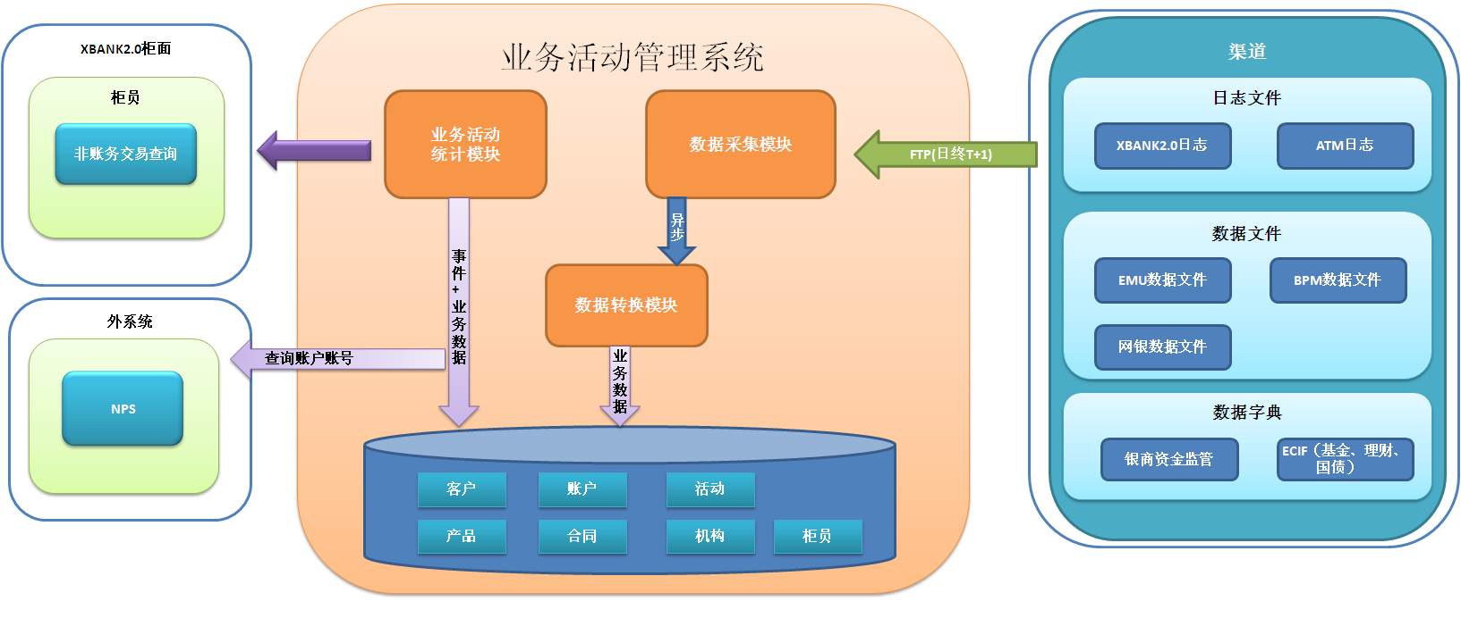

**图1-1 系统结构图**

业务活动管理系统用于对民生银行新核心业务系统的非账务交易性质业务活动进行审计，提供客户、账户维度的审计视图。

整个集成架构中，包括以下几个部分：

1. 涉及业务所属渠道

业务活动管理系统每天定时通过FTP从各渠道（xBank2.0、EMU、ATM、电话银行、网银、BPM）获取非账务交易数据文件。

1. 数据处理模块

通过多线程任务调度方式，使用业务规则，将原始非账务交易数据转化为业务数据。

1. 业务活动查询统计模块

提供用户对业务活动的查询统计功能，包括活动数据和活动所涉及到的业务数据。

## 客户类别及特征

业务活动管理系统对仅对新核心系统渠道非帐务业务进行的审计，开发及系统维护人员应是专业的技术人员，他们充分了解业务流程及业务活动管理系统功能服务的作用和处理效果，能识别功能服务的数据输入约束及要求，清楚处理的过程和效果，明白功能服务反馈的信息。

## 实现约束

为减小与外围系统模块耦合、最大限度降低对外围系统性能影响，把风险范围控制在本系统内部，本系统采用日终抽取各渠道应用日志、数据文件方式获取审计数据。此种方式对渠道模块正常运行几乎没有任何影响，但依赖于日志数据记录的准确性、规范性。

本系统不存储各渠道老核心系统非账务交易审计记录，只审计各渠道新核心系统上线

运行后的非账务交易。本系统不对数据做复杂加工，只存储业务活动基本元素信息。

### 数据来源

本系统审计结果显示数据来源仅限于日志、数据文件

### 数据内容

本系统定位于审计系统，区别于业务查询系统。只记录各渠道非账务交易行为，依赖于各渠道交易流水日志、数据文件中业务数据，本系统不做数据加工。在各渠道按照约定规范提供数据前提下，本系统才可以存储相应交易数据。

### 数据迁移

本系统不做数据迁移，仅审计新核心系统上线后各渠道非帐务交易，不存储老

核心系统业务活动信息，即在本系统中无法查询出在老核心系统非帐务信息。如果新核心系统交易流水中不提供客户号、客户账号信息，在本系统中无法保证查询出相应非帐务交易记录。

## 运行环境

# 需求范围

以2012-03-01日林鸿整理《非账务交易列表＿20120301. xlsx》作为需求场景范围，由

于无法提供场景涉及详细元素，本系统需要参照各渠道交易前台交易页面元素。共涉及5个渠道526个场景交易，各渠道场景统计如下

|  |  |  |  |  |
| --- | --- | --- | --- | --- |
| XBank | BPM | 网上银行 | 电话银行 | 自助银行 |
| 394 | 14 | 99 | 18 | 1 |

原始需求列表如下



# 需求描述

## 非账务交易明细查询

### 业务范围

当客户维权投诉时，我们可以通过审计系统，查询非帐务交易操作轨迹，并以最快的速度给客户回复。以此来有效的帮助中国民生银行处置客户投诉事件，最大程度的降低银行的损失，树立民生银行形象。

### 业务规定

记录各渠道非账务交易轨迹，场景交易详细信息参照原渠道交易页面业务元素。

### 业务流程

**【详细说明】**

1. **登录业务活动登记查询页面的查询面板**
2. **输入查询条件**

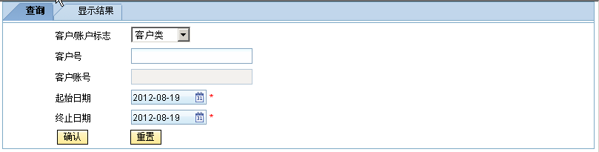

**图4_1_1**

* 客户/账户标志下拉框中有（请选择、客户类、账户类）默认为请选择，点击确认按钮，弹出提示框，提示“请选择客户/账户标志”，客户号、客户账号默认为不可输入模式。
* 如果选择客户类，客户号为可输入模式，客户账号则切换为不可输模式。选择账户类，客户账号为可输入模式，客户号则切换到不可输入模式。
* 起始日期、结束日期为可选项

单击重置按钮，将操作界面输入框中的内容置成初始状态

1. **数据提交**

输入查询条件后，单击确认按钮，提交查询条件数据, 见图4_1_1

1. **交易记录显示**

* **列表显示**

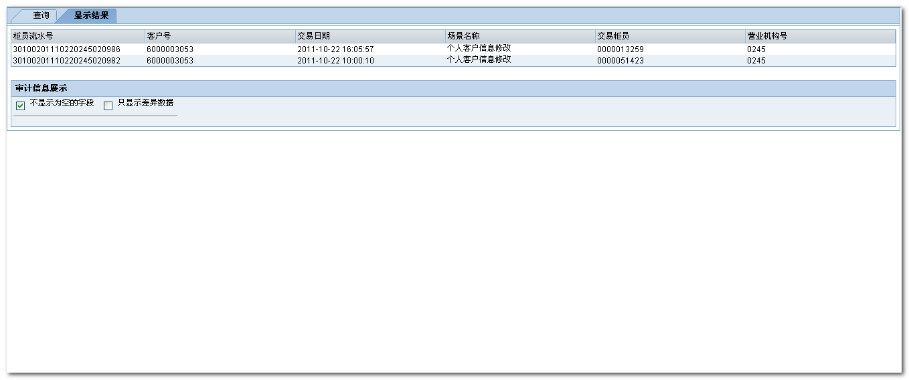

**图4_1_2**

如果选择的是客户类，会根据客户号、（起始日期、结束日期为可选项）到

系统中查询；如果是账户类，则会根据客户账号到CDM系统查询该客户账号下所有的账户账号，客户账号和账户账号都作为查询条件到系统数据库中查询检索；如果起始日期、结束日期不为空，同时也要以交易日期为条件查询，分页显示客户/账户下所有卡/折进行的交易信息,见图4_1_2。

* **详细信息**

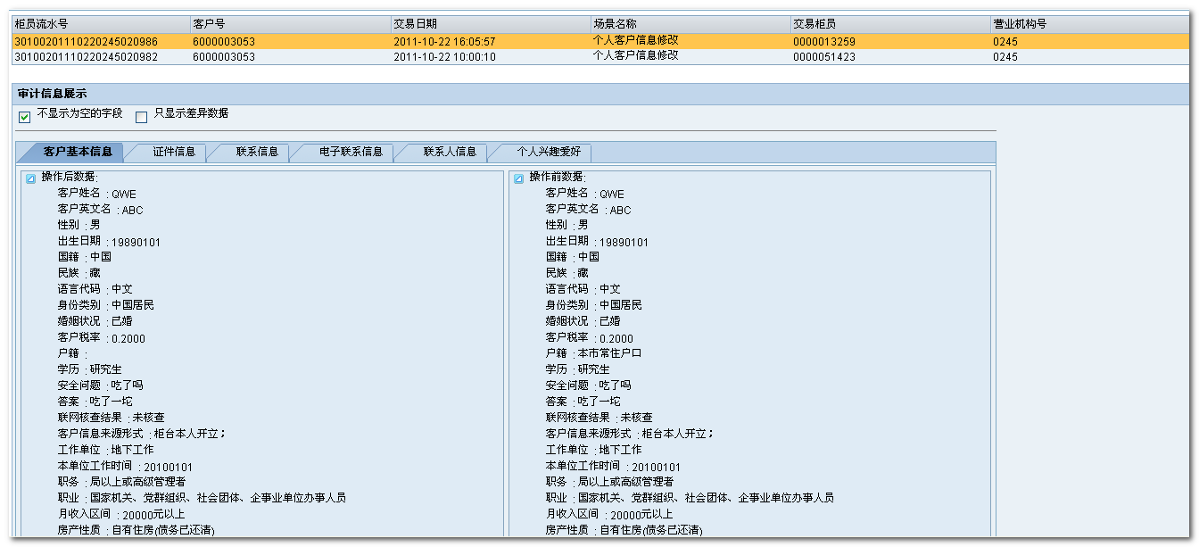

**图4_1_3**

如果场景是修改类交易，则会展示出操作前、操作后两次交易的信息对比。如果是非修改类交易只显示当前非帐务交易信息，见图4_1_3

* **不显示为空字段**

在审计信息展示窗口下面显示此操作的详细信息，审计信息展示窗口中点击不

显示为空的字段，此时值为空字段均不显示，若不勾选此项，显示所有字段；默认选中此项，并且建议此项一直选中，如图4_1_3。

* **只显示差异数据**

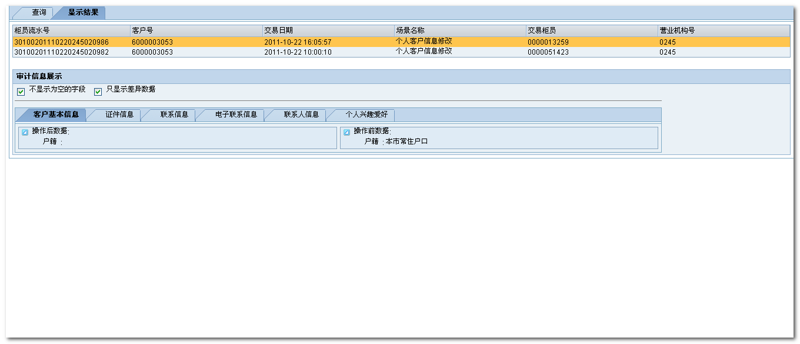

**图4_1_4**

点击只显示差异数据，此功能如果修改类交易，可以会展示操作前、操作后的

对比时才起作用，如图4_1_3;否则展示操作前、操作后全部信息，如图4_1_3。

### 业务规则

* 输入账号信息等条件后进行查询，首先验证此账号是否存在，如不存在提示“账号输入错误”并终止此检索查询

### 业务功能

#### 前台入参

|  |  |  |  |  |  |
| --- | --- | --- | --- | --- | --- |
| **序号** | **输入字段** | **控件** | **必输** | **默认** | **约束说明** |
|  | 客户/账户标志 | 下拉菜单 | 必输 | 0-客户 | 0-客户1-帐户 |
|  | 客户号 | 文本输入框 | 非必输 |  | 客户/账户标志位“0-客户号”时，本字段必输；否则不可输入；个人单位共用 |
|  | 客户账号 | 文本输入框 | 非必输 |  | 1. 客户类型选择“个人”  2.客户/账户标志位“1-账号”时，本字段必输；否则不可输入 |
|  | 起始日期 | 日期控件 | 必输 |  |  |
|  | 终止日期 | 日期控件 | 必输 |  | 终止日期晚于起始日期 |

1. 客户类的查询包括签约类和客户信息类的操作时间和操作内容；账户类的查询包括签约类、账户属性类、凭证类交易的操作时间和操作内容；操作内容含修改前和修改后的信息及状态。

#### 处理输出

|  |  |  |
| --- | --- | --- |
| **序号** | **业务元素** | **备注** |
| 1 | 柜员流水号 |  |
| 2 | 客户号 |  |
| 3 | 客户账号 |  |
| 4 | 交易日期 |  |
| 5 | 场景名称 | 需要区分渠道，显示为”场景名称+(渠道)” |
| 6 | 交易机构 |  |
| 7 | 交易柜员 | 如XBank渠道有操作柜员，其他渠道没有柜员显示为空 |
| 8 | 授权柜员 |  |
| 9 | 业务流水号 |  |
| 10 | 详细信息 | 点击后展现原渠道交易页面业务元素，如果是维护类交易，需要展现被修改字段在修改前后的内容 |

## 异常处理查询

### 业务范围

### 业务规定

### 业务流程

### 业务规则

1. 本页签用于查询运维平台处理的异常业务，以区分柜员和运维平台人员处理的业务。
2. 本页签提供查询方式

* 按机构查询：仅查询机构字段附值
* 按操作号查询：查询机构和操作员字段附值（操作员指业务的发起柜员）
* 按客户号或账户查询：查询机构、客户号或账户账号附值（其他字段也可附值）

1. 本页签支持当日和历史数据的查询。历史数据指3年以内的数据，超过3年的，应提供其它（或系统）的查询手段。

### 业务功能

#### 前台入参

说明：

|  |  |  |  |  |  |  |
| --- | --- | --- | --- | --- | --- | --- |
| **No.** | **数据项名称** | **数据项类型** | **数据类型** | **属性** | **默认值** | **备注** |
| 1 | 查询机构 |  |  | M |  | 1. 本字段必输，默认为操作员所属机构，可改 2. 单独输入查询时，可查询出指定机构项下所有异常处理信息 |
| 2 | 操作员 |  |  | O |  | 本字段默认为当前操作员，可改 |
| 3 | 客户号 |  |  | O |  | 本字段与账户类型字段为两选一必输 |
| 4 | 账户类型 |  |  | O |  | 本字段选项：  0-对公账户  1-借记卡  2-活期一本通  3-定期一本通  4-普通存折  5-存单  6-个人支票户  7-国债  9-内部账户（新核心）  A-信用卡  F-理财  G-个人保证金账户  I-TSS理财 |
| 5 | 客户账号 |  |  | O |  |  |
| 6 | 客户名称 |  |  | S |  | 输入客户账号时回显 |
| 7 | 起始日期 |  |  | M |  | 本字段默认为当日，可改 |
| 8 | 终止日期 |  |  | M |  | 本字段默认为当日，可改 |
| 9 | 查询 |  |  | 按钮 |  | 根据查询字段值查询，如只有查询机构字段及日期的，则查询该机构项下的异常处理信息 |
| 10 | 重置 |  |  | 按钮 |  |  |

#### 处理输出

|  |  |  |  |  |  |
| --- | --- | --- | --- | --- | --- |
| **序号** | **数据项名称** | **输出类型** | **数据类型** | **打印位置** | **备注** |
| 1 | 交易日期 |  |  |  | 本字段格式为8位日期加6位时间 |
| 2 | 客户号 |  |  |  | 无数据则显示为空 |
| 3 | 账户类型 |  |  |  | 无数据则显示为空 |
| 4 | 客户账号 |  |  |  | 无数据则显示为空 |
| 5 | 账户账号 |  |  |  | 无数据则显示为空 |
| 6 | 场景名称 |  |  |  | 无数据则显示为空 |
| 7 | 操作员 |  |  |  |  |
| 8 | 后台流水号 |  |  |  |  |
| 9 | 交易机构 |  |  |  |  |
| 10 | 操作信息 |  |  |  | 币种、金额、后台服务名称、签约或维护信息等 |
| 11 | 运维操作员 |  |  |  | 指运维平台的操作员 |

# 性能及环境需求

## 性能需求

### 期望性能

|  |  |  |  |
| --- | --- | --- | --- |
| 序号 | 性能测试 | 期望性能 | 备注 |
| 1 | 业务活动管理独立场景 | ＜1秒 |  |
| 2 | 疲劳场景 | ＜1秒 |  |

## 环境需求

### 硬件需求

为保证系统处理能力和扩展能力，降低系统运营风险，业务活动管理系统的部署方式选定为双机热备方式。

* 应用系统部署两台服务器，通过ACE进行负载均衡，两台服务器之间共享网络硬盘（通过NFS）
* 部署两台数据库服务器,，共享数据存储空间
* 在每台数据库服务器上部署一个文件代理应用；文件代理应用负责日终抽取渠道日志、数据文件，放到共享存储硬盘。
* 两台应用服务器和两台数据库服务器都使用共享存储硬盘，保证部署在数据库服务器上的文件代理应用抽取的数据文件能够被系统应用解析、存储

### 软件需求

|  |  |  |
| --- | --- | --- |
| **类型** | **名称** | **版本** |
| 操作系统 | AIX | 6.1 |
| 中间件 | WebLogic | 10.3以上 |
| Jdk | JDK | 1.6以上 |
| 数据库 | DB2 | 9.7以上 |

# 附录